บทที่ 6
การทำงานผ่านทางอินเตอร์เน็ต

ปัจจุบันอินเตอร์เน็ตได้เข้ามามีบทบาทในชีวิตประจำวันของคนเราเป็นอย่างมาก อินเตอร์เน็ตเป็นระบบเครือข่ายที่จัดว่าใหญ่ที่สุดในยุคโลกาภิวัฒน์ เป็นสิ่งที่ทำลายพรมแดนที่กั้นระหว่างประเทศ ข้อจำกัดทางการศึกษา ขยายรูปแบบทางธุรกิจให้เป็นรูปแบบอื่นๆอีกมากมาย ดังนั้นเห็นได้ว่าหลายหน่วยงานพยายามที่จะให้ประโยชน์ของทรัพยากรที่มีอยู่ให้เกิดประโยชน์สูงสุด การนำระบบอินเตอร์เน็ตมาใช้มีบทบาทมากยิ่งขึ้น เพราะทำให้เกิดความสะดวกหลายๆอย่างเป็นต้นว่า สามารถรับรู้ข้อมูลข่าวสารด้านต่างๆได้อย่างรวดเร็ว อีกทั้งยังสะดวกในการค้นหาข้อมูล ประหยัดเวลา ประหยัดค่าใช้จ่ายในการเดินทาง
ในสภาพชีวิตความเป็นอยู่ในปัจจุบันนี้คนเราต้องไปทำงานนอกบ้าน ไม่มีใครคอยเฝ้าดูแลทรัพย์สินภายในบ้าน เราจึงได้นำเอาอินเตอร์เน็ตมาช่วยในเรื่องการดูแล เตือนภัยเมื่อมีผู้บุกรุก หรือเกิดเหตุการณ์อันเป็นสิ่งบอกเหตุถึงความไม่ปลอดภัยขึ้นภายในบ้าน อีกทั้งยังสามารถควบคุมอุปกรณ์ต่างๆภายในบ้านผ่านทางอินเตอร์เน็ตได้ด้วย

6.1 โครงสร้างพื้นฐานของ World Wide Web (WWW)

เว็บ คือ รูปแบบของข้อมูลซึ่งเราใช้ในการติดต่อสื่อสารบนเครื่อข่ายอินเตอร์เน็ต ซึ่งจะเกี่ยวข้องกับหลายๆส่วน ซึ่งมีส่วนที่สำคัญดังนี้
เบราเซอร์โปรแกรม (Browser Program) ผู้ใช้ต้องใช้ซอฟท์แวร์ที่มีชื่อว่าเบราเซอร์ (Browser) เพื่อเข้าระบบเว็บและเปิดดูเว็บเพจ เบราเซอร์ที่นิยมใช้กันมากก็ได้แก่ เน็ตสเคปเนวิเกเตอร์ (Netscape Navigator) ของบริษัท เน็ตสเคปคอมมิวนิเคชั่น (Netscape communication) อินเตอร์เน็ตเอ็กโพลเลอร์ (Internet Explorer) ของบริษัทไมโครซอฟท์ (Microsoft)
เวิลด์ไวด์เว็บเซิร์ฟเวอร์ (WWW Server) เป็นแหล่งข้อมูลในระบบ หมายถึงเครื่องคอมพิวเตอร์หรือศูนย์คอมพวิเตอร์ในเครือข่ายอินเตอร์เน็ต ซึ่งเซิร์ฟเวอร์จะให้บริการข้อมูลชนิดที่เรียกว่า ข้อมูลเอชทีเอ็มแอล (HTML)
เอชทีทีพี (HTTP) เป็นระบบสื่อสารเชื่อมโยงเพื่อโอนย้ายไฟล์ข้อมูลเอชทีเอ็มแอล เป็นข้อมูลในระบบเวิลด์ไวด์เว็บ ดังนั้นการเชื่อมโยงเพื่อโอนย้ายข้อมูลไฟล์ในระบบเวิลด์ไวด์เว็บ จึงต้องระบุรูปแบบของการสื่อสารเพื่อการเชื่อมโยงโดยรหัสสืบค้นURL ตามแบบ HTTP
เอชทีเอ็มแอล (HTML) เป็นภาษาสำหรับเขียนไฟล์ข้อมูลแบบไฮเปอร์เท็กซ์ ซึ่งเป็นไฟล์ข้อมูลที่ใช้ในระบบเวิลด์ไวด์เว็บ หรือไฟล์แสดงโฮมเพจ ดังนั้นจึงเรียกไฟล์ข้อมูลชนิดนี้ว่า ไฟล์ข้อมูลเอชทีเอ็มแอล ไฟล์ชนิดนี้ประกอบด้วยข้อมูลหลายประเภทๆได้แก่ ข้อความ รูปภาพ เสียง และวีดีโอ เป็นต้น ไฟล์เอชทีเอ็มแอลที่แสดงผ่านโปรแกรมเบราเซอร์เช่นนี้ถูกเรียกว่า โฮมเพจ
ไฮเปอร์ลิงก์ (Hyperlink) เป็นคำหรือวลีของเว็บเพจ หรือโฮมเพจ ซึ่งเกิดจากไฟล์ข้อมูลเอชทีเอ็มแอล ไฮเปอร์เท็กซ์เป็นคำหรือวลีพิเศษที่เป็นจุดเชื่อมโยงแหล่งข้อมูลได้โดยใช้เมาส์คลิก(Click) ไปยังคำหรือวลีนั้น การเชื่อมโยงข้อมูลภายใต้ไฮเปอร์เท็กซ์มีความหมายตรงกับการเชื่อมโยงข้อมูล โดยผ่านรหัสสืบค้นข้อมูล URL ซึ่งการเชื่อมโยงแบบนี้เรียกว่าไฮเปอร์ลิงก์
เว็บเพจ หรือ โฮมเพจ เป็นไฟล์ข้อมูลเอชทีเอ็มแอล หรือเป็นข้อมูลระบบเวิลด์ไวด์เว็บ ซึ่งประกอบคำหรือวลีพิเศษที่เรียกว่า ไฮเปอร์เท็กซ์ หรือเป็นการเชื่อมโยงแบบไฮเปอร์ลิงก์ทั้งไฮเปอร์ลิงก์เป็นการเชื่อมโยงไปยัง WWW แหล่งต่างๆที่ได้รับการกำหนดไว้บนเว็บเพจ นั้นๆ
เว็บไซท์ (Web site) คือ คอมพิวเตอร์ที่ทำหน้าที่เป็นแหล่งเก็บข้อมูลและเผยแพร่เว็บเพจเมื่อใดที่ใช้โปรแกรมเบราเซอร์ดูเว็บเพจ เบราเซอร์จะทำการติดต่อกับเว็บไซท์ที่เก็บเว็บเพจนั้นเพื่อขอการโอนย้ายเว็บเพจที่ต้องการมายังเครื่องของผู้ใช้

6.2 โพรโตคอลเอชทีทีพี (HTTP)

โพรโตคอล คือกฎเกณฑ์ข้อตกลงกันระหว่างสองฝ่ายที่จะติดต่อสื่อสารกัน ตัวอย่างในชีวิตประจำวันคือสัญญาณไฟจราจรเราตั้งกฎเกณฑ์กันว่าถ้าไฟเหลืองให้เตรียมพร้อม ไฟเขียวถึงออกตัวได้ ถ้าเป็นไฟแดงให้หยุด แล้วทุกคนก็ต้องยึดสิ่งนี้เป็นข้อตกลงร่วมกัน ปัญหาการจราจรก็จะลดลงไปบ้าง
ในทางอินเตอร์เน็ตและคอมพิวเตอร์ก็เช่นเดียวกัน เมื่อต้องมีการสื่อสารระหว่างคอมพิวเตอร์ ก็ต้องมีกฎเกณฑ์ข้อตกลงกันก่อน จึงจะพูดคุยแลกเปลี่ยนข้อมูลกันได้ ดังนั้นถ้าถ้าเครื่อง 2 เครื่องจะคุยกันก็ต้องเลือกโพรโตคอลใดโพรโตคอลหนึ่งมาเป็นตัวควบคุมการติดต่อสื่อสาร สมมุติเราต้องการเขียนโปรแกรมเพื่อรับส่งข้อมูลระหว่างคอมพิวเตอร์ 2 เครื่อง ผ่านทางพอร์ตขนาน (Pararell port) แล้วตั้งกฎเกณฑ์อย่างง่ายๆ ต่อไปนี้เป็นโพรโตคอล
- เครื่องไหนที่จะเป็นตัวแม่ (Server) ต้องเปิดเครื่องรอ
- ตัวลูก (Client) จะส่งข้อมูล 5 ไบต์ ไปถามตัวแม่
- ถ้าตัวแม่นั้นพร้อมจะทำงานก็จะส่งข้อมูล 5 ไบต์นั้นกลับไปให้ตัวลูก
- ถ้าตัวลูกได้รับข้อมูล 5 ไบต์กลับมาจากแม่ แสดงว่าตัวแม่พร้อมแล้วตัวลูกก็จะส่งชื่อไฟล์ที่ต้องการไปให้ตัวแม่
- เมื่อตัวแม่ได้รับชื่อไฟล์แล้ว จะส่งไฟล์นั้นไปยังเครื่องลูกที่รอรับ โดยส่งที่ละ 512 ไบต์
- ตัวลูกอ่านข้อมูลจากพอร์ตทีละ 512 ไบต์ แล้วนำมาต่อกันเป็นไฟล์ที่สมบูรณ์
จากตัวอย่างข้างต้นเป็นตัวอย่างง่ายๆแต่ในการทำงานจริงเราต้องมีการตรวจสอบที่ดีกว่านี้ เช่นตรวจสอบว่าข้อมูลที่ส่งมาถูกต้องครบถ้วนหรือไม่ ถ้าข้อมูลผิดพลาดต้องมีการแก้ไขหรือขอร้องให้ส่งมาให้ใหม่ ตัวอย่างโพรโตคอลการสื่อสารอีกอย่างหนึ่งที่เห็นได้เป็นประจำคือการคุยโทรศัพท์ สองฝ่ายจะต้องมีการใช้โพรโตคอล ฝ่ายหนึ่งพูดฝ่ายหนึ่งต้องฟัง
โพรโตคอล HTTP เป็นโพรโตคอลที่สร้างขึ้นมาสำหรับให้บริการที่เรียกว่า WWW (World Wide Web) ในเครือข่ายอินเตอร์เน็ตโดยเฉพาะ โพรโตคอลนี้จะเป็นตัวกำหนดวิธีการส่งข้อมูลหรือไฟล์(ส่วนมากเรียกรวมว่า ทรัพยากร หรือ resource) ระหว่างเครื่องคอมพิวเตอร์ที่เป็นไคลเอนต์กับเครื่องที่เป็นเซิร์ฟเวอร์ รวมถึงการกำหนดกฎระเบียบในการติดต่อด้วย
HTTP ถูกพัฒนาโดยนายเบอร์เนอร์ ลี (Berners-Lee) แห่ง CERN ในช่วงปี ค.ศ. 1990-1991 โพรโตคอลนี้ช่วยในการให้บริการ WWW ได้รับความนิยมและแพร่หลายมากขึ้นกว่าเดิม เพราะเป็นตัวควบคุมการรับส่งข้อมูลที่ได้ทั้งภาพและเสียงจนเกือบจะเป็นมัลติมีเดีย จากเดิมที่แลกเปลี่ยนเพียงข้อมูลอย่างเดียว ในอินเตอร์เน็ตนอกจากบริการ WWW แล้วยังมีบริการอีกหลายอย่างเช่น FTP หรือ อีเมล์ (e-mail) จึงมีคนสร้างโปรแกรมเพื่อให้การใช้บริการเหล่านี้ง่ายขึ้น อย่างโปรแกรมชุดติดตั้งของเว็บเบราเซอร์รุ่นใหม่ๆ จะมีโปรแกรมใช้งานสารพัดเช่น Netscape Communicator จะมี Navigator เป็นเว็บเบราเซอร์ให้บริการ WWW และ FTP และมี Netscape Messager ใช้สำหรับบริการอีเมล์ แต่ก็มีบางโปรแกรมที่สร้างขึ้นมาสำหรับใช้งานเฉพาะอย่าง

6.2.1 วิธีการติดต่อของโพรโตคอล HTTP
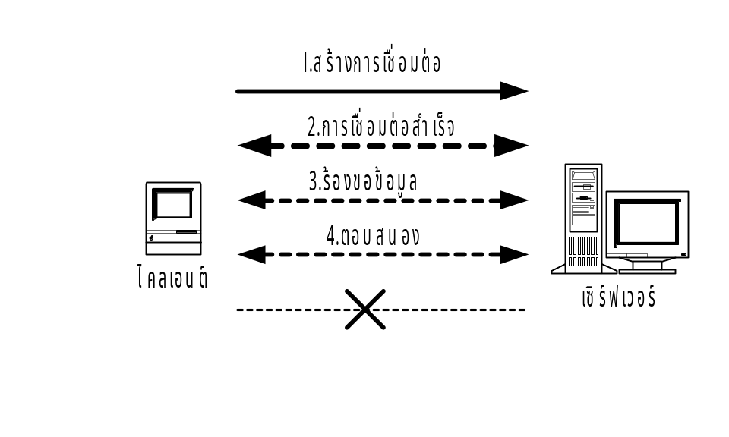 การทำงานของโพรโตคอล HTTP เป็นแบบไคลเอนต์และเซิร์ฟเวอร์ (Client/Server) ดังนั้นการติดต่อสื่อสารใดๆ ผ่านโพรโตคอลนี้จำเป็นต้องมีเครื่องคอมพิวเตอร์ตัวลูกกับตัวแม่ การสื่อสารจึงจะสมบูรณ์ได้ การสื่อสารระหว่างเครื่องไคลเอนต์ไปยังเซิร์ฟเวอร์ผ่านโพรโตคอล HTTP (เช่นการเปิดเว็บเพจผ่านเว็บเบราเซอร์) จะมีขั้นตอนดังนี้
รูปที่ 6-1 การติดต่อสื่อสารระหว่างไคลเอนต์กับเซิร์ฟเวอร์

จากรูปที่ 6-1 ขั้นตอนแรกคือ ไคลเอนต์ (ในตอนนี้คือเว็บเบราเซอร์) จะสร้าง การเชื่อมต่อ (Connection) กับเซิร์ฟเวอร์ที่เรียกว่า “ซ็อกเก็ต” (Socket) เมื่อซ็อกเก็ตทั้งสองฝั่งเชื่อมต่อกันได้สำเร็จ ไคลเอนต์ก็จะส่งคำร้องขอข้อมูล (Request) ไปยังเซิร์ฟเวอร์จากนั้นเซิร์ฟเวอร์ก็จะไปหาข้อมูลที่ไคลเอนต์ต้องการ ซึ่งไม่ว่าจะมีหรือไม่มีข้อมูลก็ตาม เซิร์ฟเวอร์จะต้องส่งข้อมูลตอบสนอง (Response) กลับมายังไคลเอนต์เสมอ สุดท้ายการเชื่อมต่อจะถูกตัดขาดหรือปลดการเชื่อมต่อของซ๊อกเก็ตทั้งสองฝั่งนั้นเอง
ด้วยการทำงานของโพรโตคอล HTTP มีการเชื่อมต่อในระยะเวลาเพียงสั้นๆหรือที่เรียกว่าเป็นโพรโตคอลแบบ Connectionless ในลักษณะดังกล่าวทำให้ในช่วงเวลาหนึ่งๆเซิร์ฟเวอร์ที่ให้บริการ WWW สามารถรองรับไคลเอนต์ได้เป็นจำนวนมากพร้อมๆกัน เพราะไม่มีการเชื่อมต่อแบบถาวร

6.2.2 โครงสร้างโพรโตคอล HTTP
โพรโตคอล HTTP อยู่พื้นฐานของไคลเอนต์/เซิร์ฟเวอร์ที่ต้องมีการร้องขอ (Request) และตอบสนอง (Response) โพรโตคอลนี้อาศัยการเชื่อมต่อผ่านทางโพรโตคอล TCP/IP อีกทีหนึ่ง โดยใช้พอร์ตหมายเลข 80 เป็นช่องทางมาตรฐานในการเชื่อมต่อ ในทางปฏิบัติจะใช้พอร์ตหมายเลขอื่นก็ได้ แต่จะทำให้เกิดความลำบากต่อผู้ใช้ที่ต้องระบุหมายเลขพอร์ตลงไปใน URL ด้วย เช่น ถ้าเรากำหนดให้เว็บเซิร์ฟเวอร์ (Web server) ใช้พอร์ตหมายเลข 82 เวลาใช้จะเปิดเว็บเพจหรือร้องขอข้อมูลใดๆจะต้องระบุหมายเลขพอร์ตต่อท้ายด้วยเช่น http://161.246.5.99:82
ในการร้องขอจากไคลเอนต์และตอบสนองจากเซิร์ฟเวอร์ ย่อมมีการรับส่งข้อมูลระหว่างกัน แต่ข้อมูลที่รับส่งแต่ละครั้งไม่ได้มีเฉพาะข้อมูลเท่านั้น แต่ละฝ่ายจะต้องเพิ่มส่วนที่เรียกว่า เฮดเดอร์ HTTP (HTTP Header) เข้าไปในส่วนหัวของข้อมูลด้วย เฮดเดอร์ HTTP จะให้เป็นตัวบอกข้อมูลที่ส่งหลังจากนี้มีอะไร เป็นข้อมูลการร้องขอจากไคลเอนต์หรือเป็นข้อมูลตอบสนองจากเซิร์ฟเวอร์ ดังรูปที่ 6-2

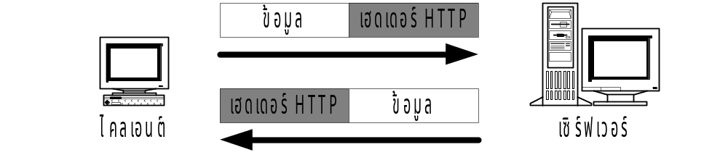

รูปที่ 6-2 ลักษณะข้อมูลที่รับส่งระหว่างไคลเอนต์กับเซิร์ฟเวอร์

เนื่องจากข้อมูลในเฮดเดอร์ HTTP เป็นตัวควบคุมหรือบอกว่าให้ฝ่ายรับควรทำอย่างไรกับข้อมูลที่ส่งมาให้ ในบ้างครั้งจึงมีคนเรียกข้อมูลส่วนนี้ว่า Meta Information ถึงแม้ข้อมูลของเฮดเดอร์จะมีความสำคัญต่อการนำไปตีความหมายของข้อมูลก็ตาม แต่ข้อมูลในเฮดเดอร์ HTTP จะเป็นเพียงข้อความธรรมดา มิได้มีการเข้ารหัสหรือมีลักษณะพิเศษแตกต่างจากข้อมูลปกติแต่อย่างใด โดยโครงสร้างเป็นดังรูปที่ 6-3

ข้อความบอกว่าร้องขอหรือตอบสนอง
เฮดเดอร์ HTTP
เฮดเดอร์ที่ 1
เฮดเดอร์ที่ 2
….
บรรทัดว่าง
บล็อกข้อมูลจริง

รูปที่ 6-3 โครงสร้างของข้อมูลที่ส่งผ่านโพรโตคอล HTTP

6.2.3 ข้อความร้องขอ (Request)
เมื่อไคลเอนต์เชื่อมโยงกับเซิร์ฟเวอร์สำเร็จแล้ว ไคลเอนต์ต้องเป็นฝ่ายเริ่มเปิดการพูดคุย ด้วยการส่งข้อมูลไปยังเซิร์ฟเวอร์ เพื่อบอกการร้องขอข้อมูล การร้องขอไปยังเซิร์ฟเวอร์สามารถทำได้หลายแบบ เช่นการร้องขอให้เซิร์ฟเวอร์ส่งไฟล์มาให้แบบนี้จะเรียกว่าร้องขอแบบ GET หรือร้องขอเพื่อถามเซิร์ฟเวอร์ว่า มีไฟล์ที่ต้องการหรือไม่ (ถามเฉยๆไม่ต้องการให้เซิร์ฟเวอร์ส่งไฟล์จริงมาให้) แบบนี้จะเรียกว่าร้องขอแบบ HEAD หากเป็นการร้องขอให้เซิร์ฟเวอร์รับข้อมูลจากไคลเอนต์ เรียกว่าร้องขอแบบ POST ซึ่งการร้องขอแบบนี้หมายความว่า ไคลเอนต์ต้องส่งข้อมูลไปยังเซิร์ฟเวอร์นั้นเอง แต่ในความเป็นจริงเราสามารถส่งข้อมูลไปยังเซิร์ฟเวอร์ด้วยการร้องขอแบบ GET ก็ได้
วิธีการร้องขอมีหลายวิธีแต่ต้องขึ้นอยู่กับเวอร์ชันของโพรโตคอล HTTP ที่ใช้ หากเป็นเวอร์ชัน 1.0 จะมีการร้องขอมาตรฐาน 3 วิธี คือ GET, HEAD, POST แต่ถ้าใช้โพรโตคอล HTTPเวอร์ชัน 1.1 จะมีวิธีการร้องขอเพิ่มจากเวอร์ชัน 1.0 อีกหลายวิธีเช่น OPTIONS, PUT, DELETE หรือ TRACE เป็นต้น
6.2.3.1 การร้องขอด้วยเมธอด GET
ในกรณีที่เว็บเบราเซอร์ต้องการเปิดเอกสาร HTML จากเซิร์ฟเวอร์ จะต้องร้องขอแบบ GET โดยเมื่อเว็บเบราเซอร์สร้างช็อกเก็ตเชื่อมต่อกับเซิร์ฟเวอร์ได้แล้วจะสร้างข้อความร้องขอขึ้นมาเพื่อส่งไปยังเซิร์ฟเวอร์ ข้อความในบรรทัดแรกสุดของเฮดเดอร์ HTTP จะประกอบด้วย 3 ส่วน คือ วิธีการร้องขอ หรือที่เรียกว่า “เมธอด” (Method) ไดเรกทอรีและไฟล์ที่ร้องขอ และเวอร์ชันของ HTTP ที่ผู้ร้องขอใช้อยู่แต่ละส่วนของข้อความจะถูกคั่นด้วยช่องว่าง (Space) ฉะนั้นรูปแบบในการเขียนข้อความบรรทัดแรกของเฮดเดอร์ HTTP จึงเป็นดังนี้

GET /path/file HTTP/x.x

GET บอกว่าใช้เมธอด GET ในการร้องขอข้อมูลจากเซิร์ฟเวอร์ (ต้องเขียนเป็นตัวพิมพ์ใหญ่ทั้งหมด)
/path/file ไดเรกทอรีและชื่อไฟล์ที่ต้องการจากเซิร์ฟเวอร์
HTTP/x.x คือเวอร์ชันของ HTTP (คำว่า HTTP ต้องเขียนเป็นตัวพิมพ์ใหญ่ทั้งหมด) บอกแก่เซิร์ฟเวอร์ให้รู้ว่าทางไคลเอนต์ใช้ HTTP เวอร์ชันใดอยู่
สังเกตว่าการขอข้อมูลจากเซิร์ฟเวอร์ จะระบุเฉพาะไดเรกทอรีและชื่อไฟล์ที่ต้องการ ไม่มีการบอกชื่อโฮสต์และโดเมนเนมเพราะว่าเว็บเบราเซอร์ได้สร้างการเชื่อมต่อกับโฮสต์ไว้แล้ว การร้องขอจึงไม่ต้องระบุชื่อโฮสต์ซ้ำอีกครั้ง เราเรียกส่วนที่ระบุ /Path/file นี้ว่า URI (Uniform Resource Identifier) ซึ่งคล้ายกับ URL (Uniform Resource Locator) แต่สั้นกว่าเพราะไม่ต้องระบบโพรโตคอล ชื่อโฮสต์ และโดเมนเนม แบบยาวเหยียด

GET /news/current.html HTTP/1.0
เฮดเดอร์ HTTP
User-Agent:Mozilla/4.03 (en) (Win95; I)
Accept: image/gif; image/jpeg,*/*
Accept-Language; en
Accept-Charset; iso-8859-1,*,utf-8
Cache-Control; max-age=259200
Message in block of data

รูปที่ 6-4 แสดงตัวอย่างข้อความร้องขอที่มีข้อความส่งลงไปในบล็อกข้อมูลด้วย

6.2.4 ข้อความตอบสนอง (Response)
ไม่ว่าจะมีหรือไม่มีข้อมูลที่ไคลเอนต์ขอเข้ามาก็ตาม เซิร์ฟเวอร์จะต้องส่งข้อความตอบสนองไปให้ไคลเอนต์รับทราบเสมอ ในกรณีการร้องขอข้อความบรรทัดแรกจะบ่งบอกวิธีการร้องขอ แต่ถ้าเป็นกรณีตอบสนองบรรทัดแรกนี้จะเรียกว่า “บรรทัดสถานะ” (Status Line) โครงสร้างในบรรทัดนี้มี 3 ส่วน แต่ละส่วนคั่นด้วยช่องว่าง ดังต่อไปนี้
HTTP/x.x xxx Description
HTTP/x.x คือเวอร์ชันของ HTTP
xxx ตัวเลข 3 หลักเป็นรหัสตอบสนอง (Response status code)
Description ข้อความอธิบายรหัสตอบสนอง ให้อ่านเข้าใจง่ายขึ้น
ตัวเลขหลักแรกของรหัสตอบสนอง เป็นรหัสบอกหมวดหมู่ของการตอบสนอง ดังนี้
- 1xx ข้อความข่าวสารอย่างเดียว
- 2xx การร้องขอสำเร็จ
- 3xx เปลี่ยนทิศทางของไคลเอนต์ไปยัง URL อื่น
- 4xx มีความผิดพลาดที่เกิดจากการร้องขอ
- 5xx มีความผิดพลาดทางด้านเซิร์ฟเวอร์ รหัสตอบสนองที่ต้องเจอบ่อยๆเช่น
รหัส 200 หมายถึง การร้องขอสำเร็จ คือมีไฟล์ต้องการอยู่ในเซิร์ฟเวอร์และเซิร์ฟเวอร์ได้ส่งเนื้อหาไฟล์มายังไคลเอนต์ด้วยแล้ว
รหัส 404 หมายถึง ไม่มีไฟล์ที่ต้องการอยู่ในเซิร์ฟเวอร์
รหัส 500 หมายถึง มีความผิดพลาดในการทำงานของเซิร์ฟเวอร์

HTTP/1.0 200 OK
เฮดเดอร์ HTTP
Date: Sat, 03 Dec 1998 02:05:39 GMT
Content-Type: text/html
Content-Length: 96
<html>
<head><title> Lanana </title></head>
<body>
<h1>Under Construction </h1>
</boby>
</html>

รูปที่ 6-5 แสดงข้อความตอบสนองที่ส่งมาจากเซิร์ฟเวอร์

การตอบสนองในกรณีที่ไม่พบไฟล์ที่ต้องการในเซิร์ฟเวอร์ ตัวเลขรหัส 404 คือรหัสบอกความผิดพลาดในการร้องขอ และคำว่า Not Found เป็นคำอธิบายความหมายของรหัส 404 ฉะนั้นจะได้ผลดังแสดงข้อความตอบสนองได้ดังในรูปที่ 6-6 และผลที่ได้จากเบราเซอร์ดังแสดงในรูปที่ 6-7

HTTP/1.0 400 Not Found
เฮดเดอร์ HTTP
Date: Sat, 03 Dec 1998 02:05:39 GMT
Content-Type: text/html
Content-Length: 174
<html>
<head><title>Error 404</title></head>
<body>
<h2>HTTP Error 404</h2>
<p><strong>404 Not Found</strong></p>
<p>The Web server cannot find the file or script you asked for. Please check the URL to ensure that the path is correct.</p>
<p>Please contact the server's administrator if this problem persists.</p>
</body></html>

รูปที่ 6-6 แสดงข้อความตอบสนองจากเซิร์ฟเวอร์เมื่อไม่มีข้อมูลที่ร้องขอ

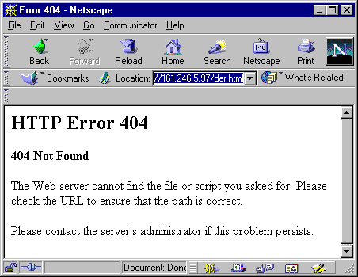
รูปที่ 6-7 แสดงข้อมูลผ่านเบราเซอร์เมื่อเซิร์ฟเวอร์ไม่มีข้อมูลที่ร้องขอ
6.2.5 การร้องขอด้วยเมธอด HEAD
การร้องขอด้วยเมธอด HEAD จะคล้ายกับเมธอด GET คือใช้ร้องขอเพื่อถามเซิร์ฟเวอร์ และเซิร์ฟเวอร์ส่งรายละเอียดของไฟล์ที่ไคลเอนต์ต้องการกลับมา เพียงแต่เมธอดนี้จะไม่ส่งบล็อกข้อมูลไปกับข้อความร้องขอเหมือนเมธอด GET
เมธอดนี้มีประโยชน์ในการตรวจสอบว่า มีไฟล์ทีต้องการอยู่ในเซิร์ฟเวอร์หรือไม่ หรือใช้ตรวจสอบความสมบูรณ์ของลิงก์ก็ได้รหัสตอบสนองในบรรทัดสถานะจึงอาจเป็น 200 (มีไฟล์ที่ต้องการ) หรือ 404 (ไม่มีไฟล์ที่ต้องการ) และอาจมีข้อมูลอื่นส่งเพิ่มเติมมาในเฮดเดอร์ด้วย เช่น วันที่ปรับปรุงแก้ไขครั้งสุดท้าย (Last Modified)

HTTP/1.0 200 OK
เฮดเดอร์ HTTP
Date: Sat, 03 Dec 1998 02:05:39 GMT
Last-Modified: Thu, 06 Nov 1999 18:20:34 GMT
Content-Type: text/html
Content-Length: 1996

รูปที่ 6-8 แสดงข้อความตอบสนองที่ได้จากการร้องขอด้วยเมธอด HEAD

6.2.6 การร้องขอด้วยเมธอด POST
สำหรับการร้องขอด้วยเมธอด POST จะใช้ในกรณีที่ต้องการส่งข้อมูลจากไคลเอนต์ไปยังเครื่องเซิร์ฟเวอร์ คือไม่ได้ขอไฟล์จากเซิร์ฟเวอร์ แต่จะส่งข้อมูลไปให้เซิร์ฟเวอร์รับไปทำงาน ซึ่งเซิร์ฟเวอร์รับข้อความร้องขอแบบ POST ก็จะทราบว่าไคลเอนต้องการส่งข้อมูลมาให้ รูปแบบข้อความร้องขอในบรรทัดแรกจะเขียนคล้ายกับเมธอด GET ดังนี้
POST /path/file HTTP/1.0

การร้องขอด้วยเมธอด POST มีเงื่อนไขดังต่อไปนี้
- ข้อมูลที่ส่งไปยังเซิร์ฟเวอร์จะอยู่ภายในบล็อกข้อมูล ดังนั้นจึงต้องมีเฮดเดอร์เพื่อบอกรายละเอียดของข้อมูลในบล็อกข้อมูลแนบไปด้วย เช่น ข้อมูลเป็นแบบไหน (Content-Type) และข้อมูลมีกี่ไบต์ (Content-Length: )เสมอ
- /path/file คือชื่อโปรแกรม CGI ในเซิร์ฟเวอร์ที่จะทำหน้าที่รับข้อมูลไปประมวลผล
- ข้อความตอบสนองที่เซิร์ฟเวอร์ส่งกลับให้ไคลเอนต์ จะได้มาจากการทำงานของโปรแกรม CGI ในเซิร์ฟเวอร์ ดังนั้น CGI ที่รับข้อมูลไปต้องทำหน้าที่ตอบกลับไปให้ไคลเอนต์
โดยส่วนใหญ่การส่งข้อมูลจากฟอร์มในเว็บเพจไปประมวลผลด้วย CGI ในเซิร์ฟเวอร์ จะใช้เมธอด GET ก็ได้ แต่มีข้อจำกัดเรื่องความยาวของข้อมูลที่จะส่งไปให้เซิร์ฟเวอร์ ถ้าให้เมธอด POST เพื่อร้องขอส่งข้อมูลไปยังเซิร์ฟเวอร์ เฮดเดอร์ที่ชื่อ Content-Type จะถูกกำหนดให้เป็น application/x-www-form-urlencoded เพื่อบอกแก่เซิร์ฟเวอร์ว่าข้อมูลที่ส่งไปให้มีการเข้ารหัส และเฮดเดอร์ Content- Length จะใช้สำหรับบอกความยาวของข้อมูลที่เข้ารหัสแล้ว เพราะข้อมูลที่กรอกผ่านอินพุทในฟอร์มจะถูกเว็บเบราเซอร์เข้ารหัสก่อนส่งไปเสมอ การเข้ารหัสนี้เรียกว่า URL-enccode ซึ่งมีรายละเอียดดังนี้
- แปลงตัวอักษรหรือเครื่องหมายบางตัวให้อยู่ในรูป %xx โดยที่ xx จะเป็นรหัสแอสกีของอักษรตัวนั้น ตัวอักษรที่ต้องมีการแปลง เช่น = , & , % และ + เพราะเป็นเครื่องหมายที่ใช้เป็นตัวแบ่งแยกข้อมูลที่จะส่งไปยังเซิร์ฟเวอร์
- เปลี่ยนช่องว่าง (space) ทุกตัวเป็นเครื่องหมาย ( + )
- รวมชื่อตัวแปรและค่าตัวแปรเข้าด้วยกัน โดยคั่นกลางด้วยเครื่องหมาย = และคั่นระหว่างตัวแปรด้วยเครื่องหมาย & เช่น number = 152-401099&from=der&message=I+Love+you
ตัวอย่างข้อความร้องขอด้วยเมธอด POST ที่เว็บเบราเซอร์สร้างขึ้นเพื่อส่งข้อมูลจากฟอร์มในเว็บเพ็จไปให้แก่ CGI เป็นดังในรูปที่ 6-9

POST /cgi-bin/web2pager.cgi HTTP/1.0
เฮดเดอร์ HTTP
……..
………
Content-Type application/x-www-form-urlencode
Content-Length: 57
…………….
Name=somchai&subject=4012000&message=I+
Love +you

รูปที่ 6-9 แสดงข้อความร้องขอด้วยเมธอด POST

การส่งข้อมูลไปยังเซิร์ฟเวอร์ด้วยเมธอด GET และ POST เป็นวิธีการส่งข้อมูลที่ใช้ในการเขียน CGI มากที่สุดมีความแตกต่างกันพอสรุปได้ดังนี้
- GET ใช้ในการร้องขอให้เซิร์ฟเวอร์ส่งข้อมูลมาให้ไคลเอนต์ แต่ก็สามารถใช้ส่งข้อมูลจากไคลเอนต์ไปให้เซิร์ฟเวอร์เพื่อที่จะส่งต่อไปให้ CGI ทำการประมวลผลต่อไปได้เช่นกัน แต่มีข้อจำกัดในเรื่องของความยาวของข้อมูล จะส่งข้อมูลที่มีความยาวมากๆไม่ได้นิยมใช้สำหรับแบบฟอร์มที่ต้องการคำตอบสั้นๆ 1-2 บรรทัดเท่านั้น
- POST ร้องขอเพื่อที่จะส่งข้อมูลจากไคลเอนต์ไปให้เซิร์ฟเวอร์เพื่อที่จะให้ CGI ทำการประมวลผลและส่งค่ากลับมายังไคลเอนต์ เป็นเมธอดที่นิยมใช้กันมากที่สุดในการเขียนโปรแกรม CGI สามารถที่จะส่งข้อมูลได้เป็นจำนวนมากๆ
6.3 CGI (Common Gateway Interface)

การทำงานของ WWW แต่เดิมเป็นการแสดงข้อมูลที่คงที่ไม่มีการเปลี่ยนแปลงและไม่สามารถตอบโต้กับผู้ใช้งานได้ แต่ CGI ซึ่งย่อมาจาก Common Gateway Interface เป็นกลไกที่ทำให้เครื่องผู้ใช้บริการสามารถเรียกใช้งานโปรแกรมประยุกต์บนเครื่องให้บริการได้ การแสดงผลของเว็บจึงไม่ได้เป็นแบบคงที่อีกต่อไปเพราะมันไม่ได้เก็บข้อมูลที่ไฟล์ใด แต่ผลลัพธ์ที่เกิดขึ้นมาจากการรันแอพพลิเคชั่นทางด้านเครื่องให้บริการแล้วส่งข้อมูลที่ได้ไปให้ผู้ใช้ทางฝั่งเบราเซอร์ทันที โดยธรรมชาติข้อมูลบ้างอย่างมันมีการเปลี่ยนแปลงอยู่เสมอ เช่น ข้อมูลการซื้อขายหุ้นในตลาดหลักทรัพย์ เป็นต้น ดังนั้นจึงเป็นการดีที่จะใช้โปรแกรม CGI ดึงข้อมูลล่าสุดมาเก็บไว้ในฐานข้อมูลเพื่อที่จะนำไปแสดงผลต่อไปยังเบราเซอร์ อีกตัวอย่างหนึ่งของการใช้ CGI คือการอนุญาตให้ผู้ใช้ที่เป็นสมาชิกเท่านั้นจึงจะสามารถที่จะเข้าถึงข้อมูลที่ต้องการได้ ในขณะผู้ที่ไม่ใช่สมาชิกจะสามารถเข้าดูข้อมูลได้เฉพาะที่อยู่ภายนอกเท่านั้น ในปัจจุบันการดำเนินธุรกิจการค้าทางด้านอินเตอร์เน็ตได้เพิ่มมากขึ้นที่เรียกว่า อีคอมเมิร์ซ (E-Commerce) ก็ได้นำความสามารถทางด้าน CGI มาใช้เป็นอย่างมาก คือสามารถที่จะรับการสั่งซื้อจากลูกค้าผ่านทางอินเตอร์เน็ต และก็ให้ลูกค้าสามารถจ่ายเงินผ่านทางอินเตอร์เน็ตได้ด้วย

6.3.1 หลักการทำงานของ CGI
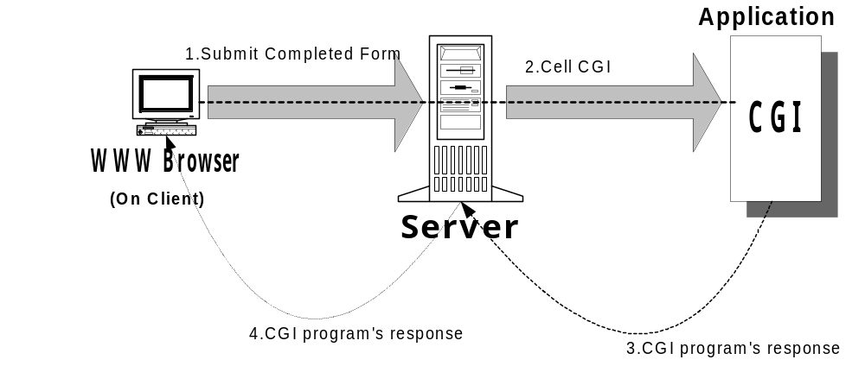 การโต้ตอบระหว่างเว็บเบราเซอร์กับเว็บเซิร์ฟเวอร์โดยผ่าน CGI นั้นเริ่มจากเว็บเซิร์ฟเวอร์ส่งเว็บเพจที่เป็นรูปแบบฟอร์มสำหรับกรอกข้อมูลชนิดต่างๆ เช่น ข้อความ (Text) ปุ่มเลือกหลายอัน(select) เมื่อกรอกข้อมูลเสร็จแล้วส่งข้อมูลไปยังเซิร์ฟเวอร์ จากนั้นเว็บเซิร์ฟเวอร์ก็จะส่งข้อมูลไปให้กับโปรแกรม CGI เมื่อทำการประมวลผลเสร็จแล้วก็จะส่งผลที่ได้กับเว็บเซิร์ฟเวอร์เพื่อจะส่งต่อไปยังเบราเซอร์ทางฝั่งผู้ใช้ การทำงานขั้นพื้นฐานของ CGI แสดงได้ดังในรูปที่ 6-10

รูปที่ 6-10 การทำงานเบื้องต้นของโปรแกรม CGI

อธิบายการทำงานของโปรแกรม CGI ตามรูปที่ 6-10 ได้ดังนี้
1.ผู้ใช้จะกรอกข้อมูลลงในฟอร์มที่อยู่ที่ไคลเอนต์ผ่านทางเว็บเพจที่แสดงผลโดยเว็บเบราเซอร์ เมื่อกรอกข้อมูลครบถ้วนแล้วก็จะส่งข้อมูล(Submit)ได้ยังเซิร์ฟเวอร์
2.เมื่อเซิร์ฟเวอร์ได้รับข้อมูลจากเครื่องไคลเอนต์ที่ส่งมาก็จะส่งต่อไปให้โปรแกรม CGI ทำการประมวลผล
3.เมื่อโปรแกรม CGI ทำการประมวลผลเสร็จแล้วก็จะส่งค่ากลับมาให้เซิร์ฟเวอร์
4.เซิร์ฟเวอร์ส่งผลที่ได้รับจากโปรแกรม CGI ต่อไปให้เครื่องไคลเอนต์เพื่อแสดงผลทางเว็บเพจ
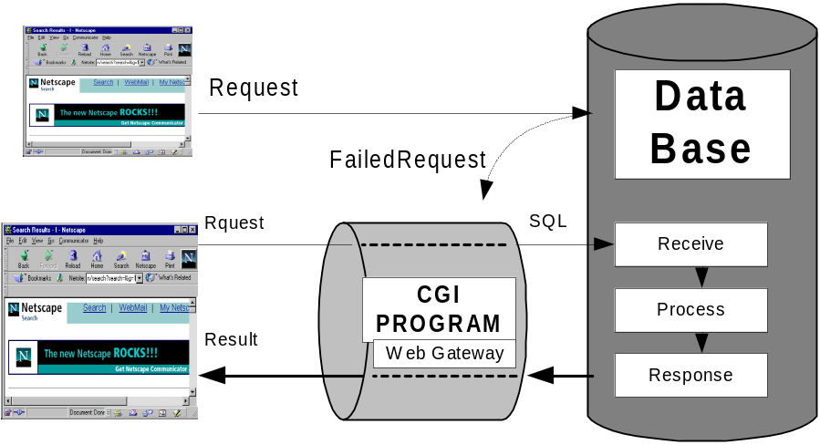 การทำงานที่มีความสับซ้อนเพิ่มมากยิ่งขึ้นคือต้องยุ่งเกี่ยวกับฐานข้อมูลแสดงได้ดังรูปที่ 6-11

รูปที่ 6-11 การใช้โปรแกรม CGI ดึงข้อมูลจากฐานข้อมูล

จากรูปที่ 6-11 การที่จะเข้าดึงข้อมูลจากฐานข้อมูลจะเข้าโดยตรงจากเครื่องไคลเอนต์โดยผ่านเว็บเพจเลยจะไม่ได้ จะต้องผ่านเกตเวย์ แล้วก็เรียกโปรแกรม CGI ให้ทำการประมวลผลดึงเอาข้อมูลที่ต้องการออกมาให้ การทำงานของโปรแกรม CGI โดยรวมแสดงได้ดังรูปที่ 6-12
รูปที่ 6-12 อธิบายการทำงานได้ดังนี้
1. ผู้ใช้เข้าไปเรียกข้อมูลจากเซิร์ฟเวอร์
2. เซิร์ฟเวอร์ส่งแบบฟอร์มมาให้ตามที่ขอ
- ผู้ใช้กรอกข้อมูลลงในแบบฟอร์มครบถ้วนแล้วส่งแบบฟอร์มไปที่เซิร์ฟเวอร์
- เซิร์ฟเวอร์ส่งข้อมูลที่ได้ต่อไปให้โปรแกรม CGI
- โปรแกรม CGI ทำการประมวลผล ส่งผลลัพธ์ที่ได้มาให้ที่เซิร์ฟเวอร์
- เซิร์ฟเวอร์ส่งผลลัพธ์ที่ได้จากโปรแกรม CGI ไปแสดงผลที่เบราเซอร์ของเครื่องไคลเอนต์ผู้ให้ก็จะได้รับรู้ผลลัพธ์ตามที่ต้องการ
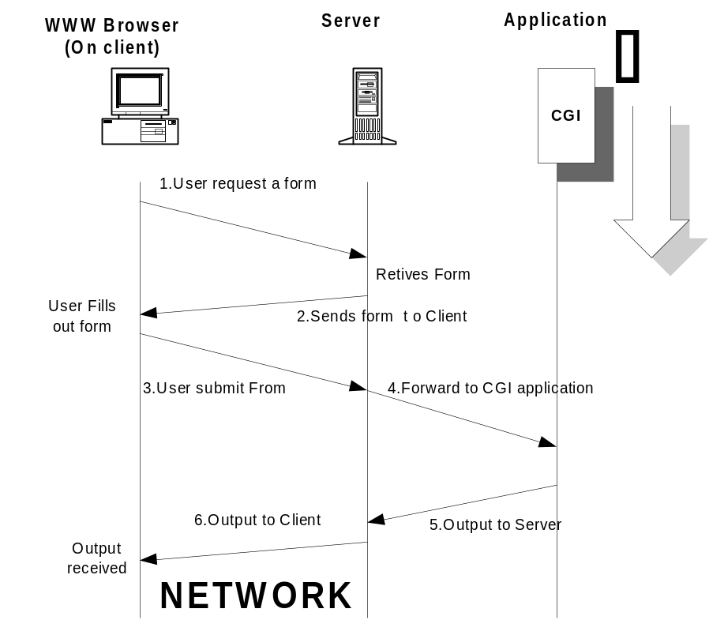
รูปที่ 6-12 แสดงการสั่งงานโปรแกรม CGI โดยผ่านแบบฟอร์ม

    - ภาษาที่ใช้ในการเขียนโปรแกรม CGI
เนื่องจาก CGI เป็นโปรแกรมการอินเทอเฟสเบื้องต้น ดังนั้นจึงใช้ภาษาอะไรก็ได้ที่สามารถทำงานได้บนระบบปฏิบัติการเดียวกับเว็บเซิร์ฟเวอร์ ไม่ว่าจะเป็น PERL, C/C++, Visual Basic, Delphi, Pascal และอื่นๆแต่การจะเลือกว่าควรจะใช้ภาษาใดจะขึ้นอยู่กับตัวแปรหลายอย่างเพราะแต่ละภาษามีจุดเด่นที่แตกต่างกัน เช่น
PERL เป็นภาษาแบบสคริปต์ที่ทำงานบนระบบปฏิบัติการยูนิกส์ แต่ปัจจุบันได้พัฒนาให้สามารถทำงานบนระบบปฏิบัติการวินโดว์ได้ด้วย ใช้งานง่ายโดยเฉพาะมีความสามารถในการจัดการกับตัวอักษรได้เป็นอย่างดี จึงเป็นที่นิยมในการทำโปรแกรม CGI
Visual Basic เป็นภาษาที่ได้รับความนิยมมากสำหรับการเขียนโปรแกรมบนปฏิบัติการวินโดว์ เนื่องจาก Visual Basic เป็นภาษาที่ได้รับความนิยมในการเขียนโปรแกรมต่างๆทั่วโลก และอีกเหตุหนึ่งเพราะว่าภาษา Visual Basic มีความง่ายในการศึกษาและการใช้งาน
ภาษา C ก็เป็นอีกภาษาหนึ่งที่เหมาะสำหรับใช้เขียนโปรแกรม CGI เหตุผลเช่นเดียวกันกับภาษา Visual Basic ดังนั้นการเลือกว่าควรใช้ภาษาใดจึงขึ้นอยู่กับงานที่ CGI จะต้องทำและความถนัดในภาษานั้นๆ

การที่เราจะเลือกใช้ภาษาใดในการเขียนโปรแกรม CGI สิ่งสำคัญสิ่งแรกที่ต้องคำนึงถึงคือต้องสามารถรันได้บนเครื่องเซิร์ฟเวอร์ ดังในตารางที่ 6-1

ภาษาที่ใช้เขียน CGI | UNIX | Windows | Macintosh
Apple Script |  |  | ✓
C/C++ | ✓ | ✓ | ✓
C Shell | ✓
Perl | ✓ | ✓ | ✓
Tcl | ✓
PASCAL |  | ✓
Delphi |  | ✓
Visual Basic |  | ✓

ตารางที่ 6-1 แสดงภาษาที่ใช้เขียนโปรแกรม CGI ในระบบปฏิบัติการต่างๆ

